Міністерство освіти і науки України

Національний університет «Львівська політехніка»

Інститут телекомунікацій, радіоелектроніки та електронної техніки

кафедра «Радіоелектронні пристрої та системи»

Лабораторна робота №6А

з дисципліни«Програмування частина 2»

«Загальна структура програми мовою С, дослідження використання функцій уведення та виведення даних.»

Мета роботи: ознайо Дослідження структури і використання функцій уведення та виведення даних у програмах мовою С.

.

Підготував:

ст. групи АП-11

Василюк Ростислав

Прийняв:

Чайковський І.Б.

Львів 2024

Завдання

1. Виконати усі приклади, що наведені в теоретичних відомостях.

А) В наступному прикладі приведена проста програма. #include <stdio.h> // ця інструкція препроцесора вказує компілятору, що до програми необхідно під’єднати інформацію, що міститься в заголовковому файлі stdio.h

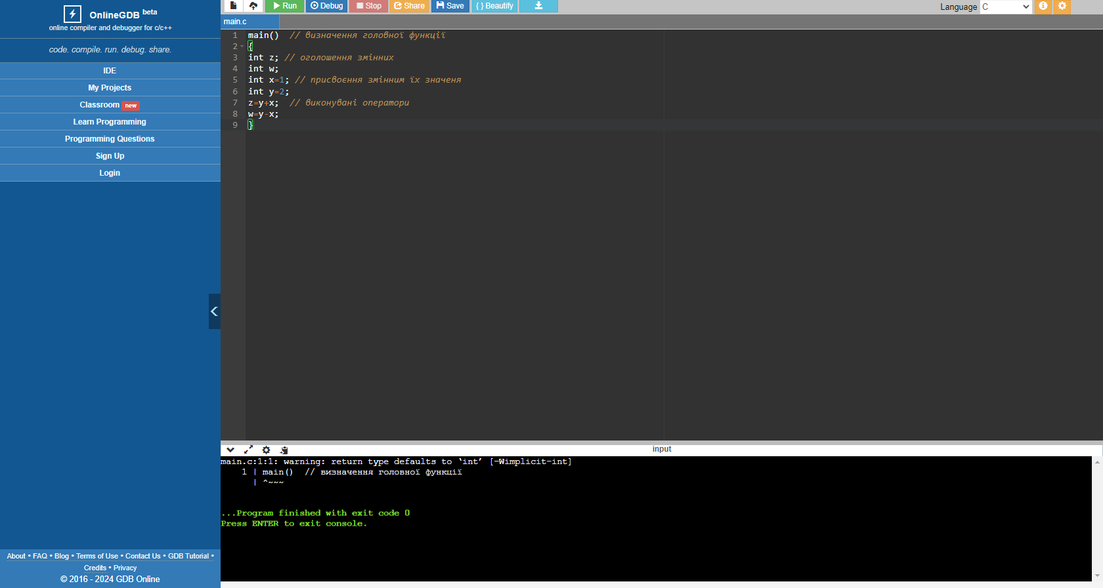

Б) Використання функції printf ().

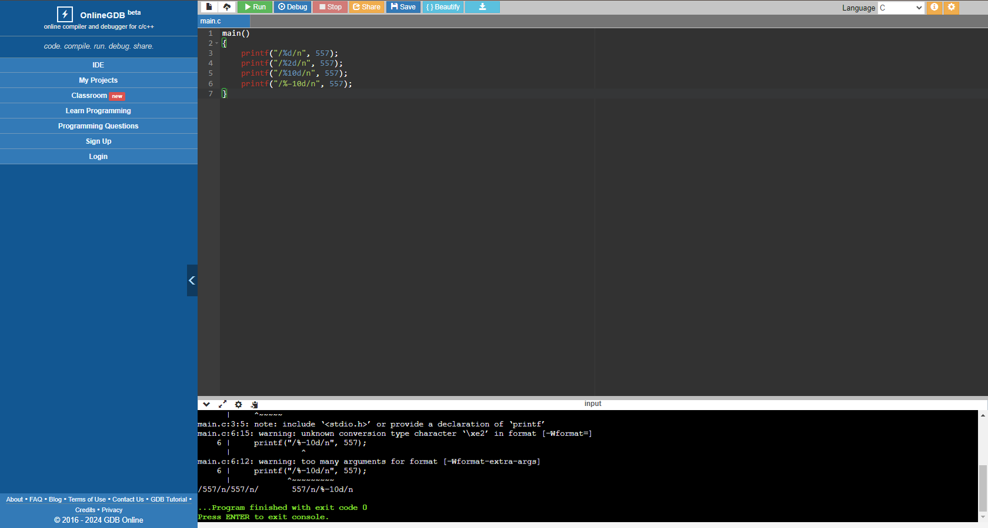

В) Розглянемо приклади роботи модифікаторів ширини поля на друк цілого числа.

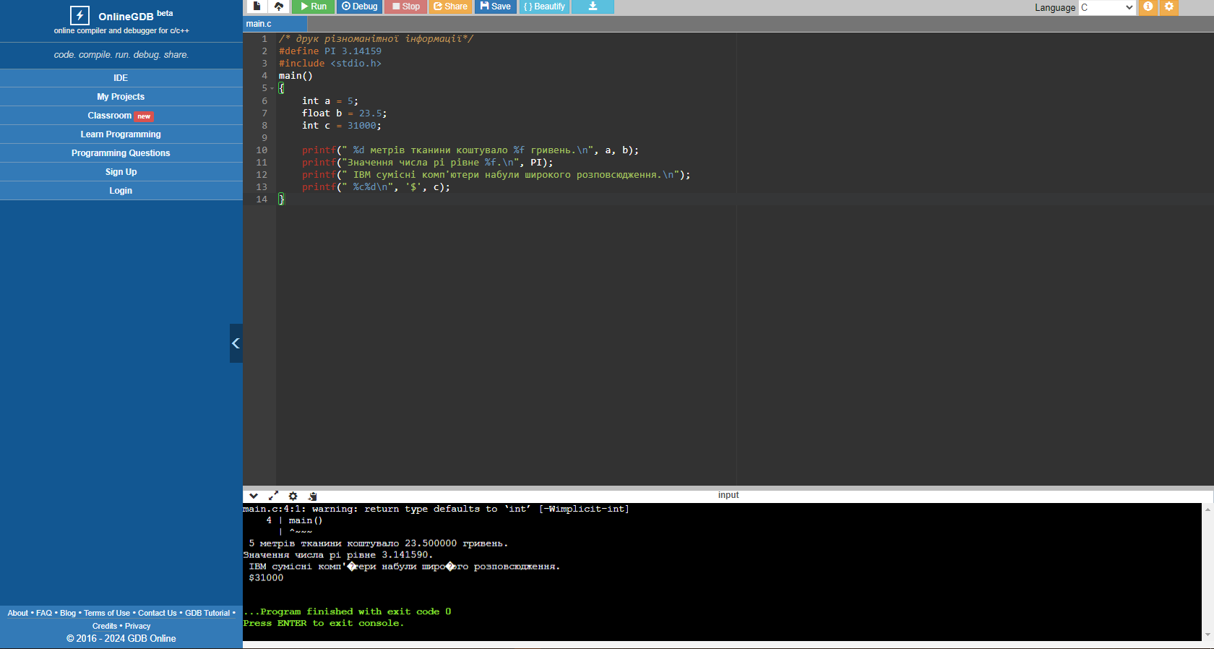

Г) Розглянемо приклади форматів, що відповідають даним з плаваючою точкою.

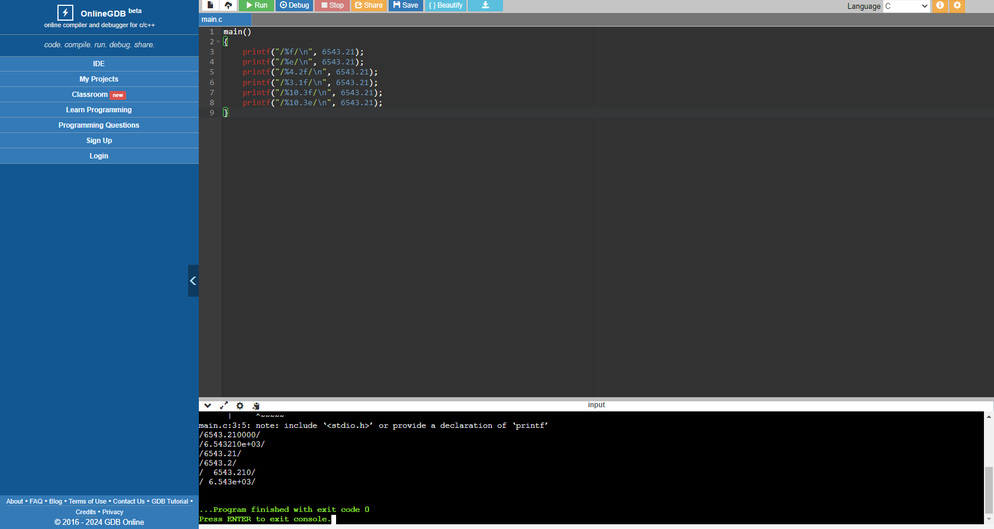

Д) Розглянемо застосування функції printf() для роботи із рядками.

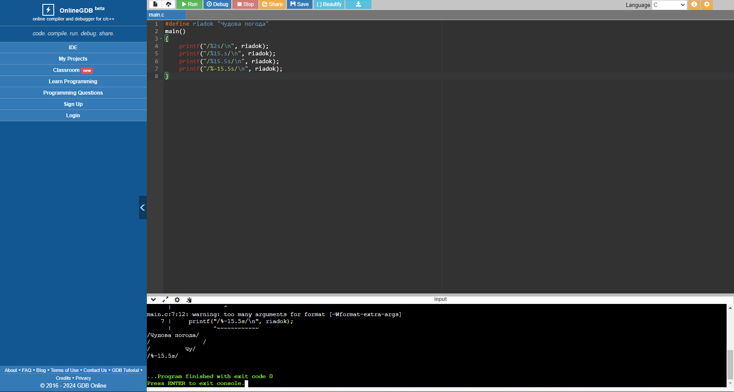

Е) Розглянемо застосування функції printf() для перетворення даних.

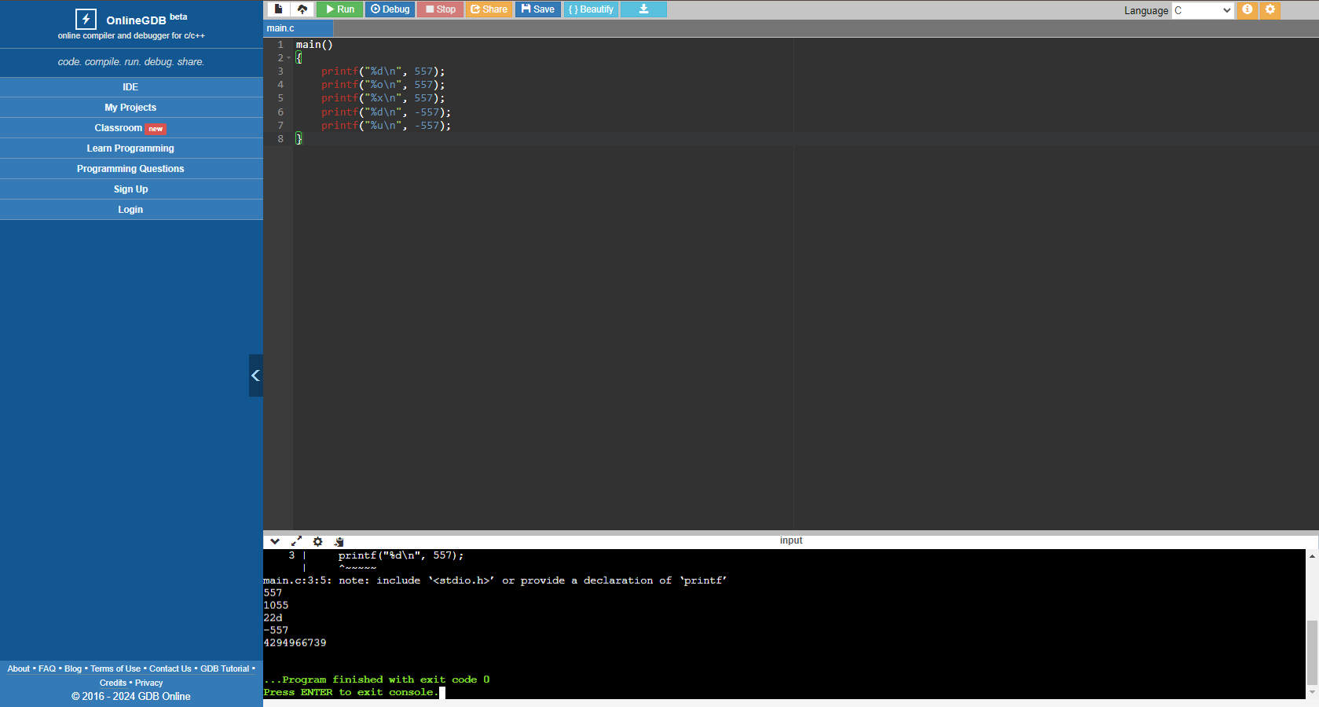

Є) Розглянемо програму, що демонструє використання фунцій printf() і scanf().

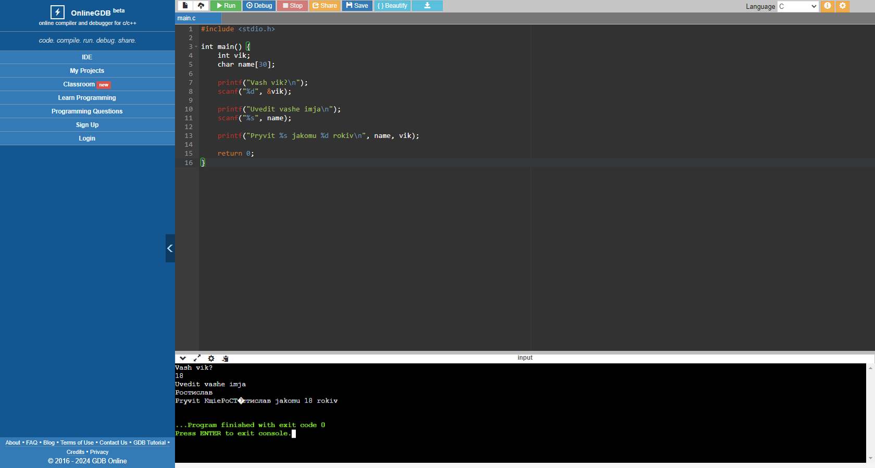

Ж) Функція putchar() має один аргумент. При її виклику необхідно в дужках вказати символ, який необхідно вивести на друк. Аргументом може бути одиночний символ (включаючи знаки, що представляються керуючими послідовностями, змінна або функція значенням якої є один символ. Зразки звертання до фунції putchar():

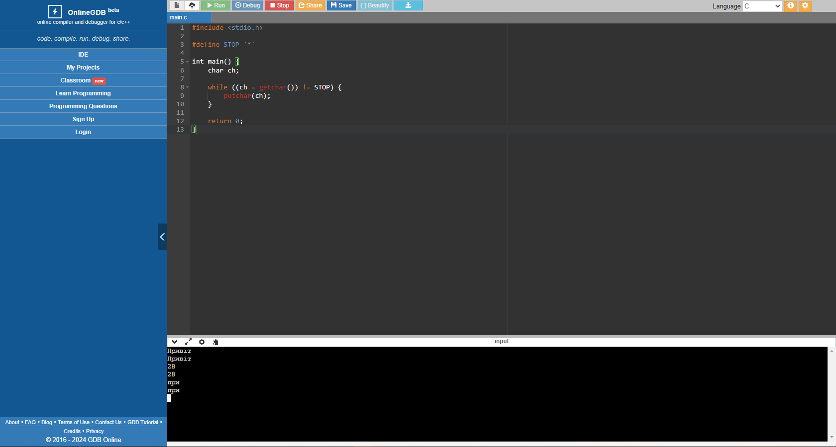

2. У звіті зазаначити формати, що використовуються функціями printf() i scanf().

%d: для виведення/введення цілих чисел (int)

%f: для виведення/введення чисел з плаваючою комою (float)

%c: для виведення/введення символів (char)

%ld: для виведення/введення довгих цілих чисел (long)

3. Створиит програму, в якій задати числа, що оголошені як типи int, float, char, long та вивчити вплив модифікаторів специфікації перетворення для функції printf().

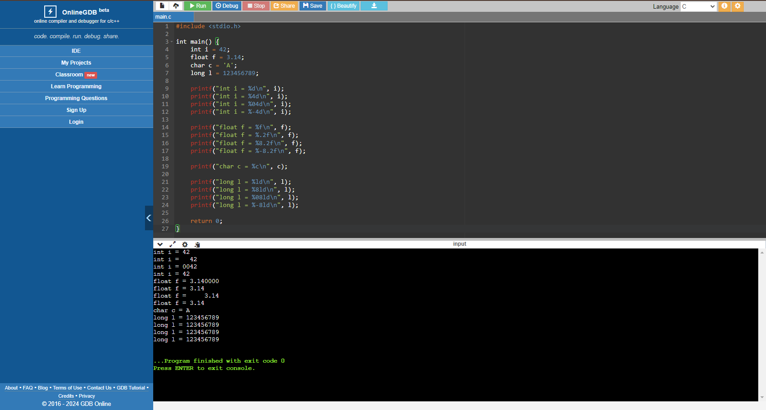

4. Надрукувати в рядок 10 будь-яких символів таблиці ASCII та відповідні їм коди в десятковій, вісімковій, шістнадцятковій системах.

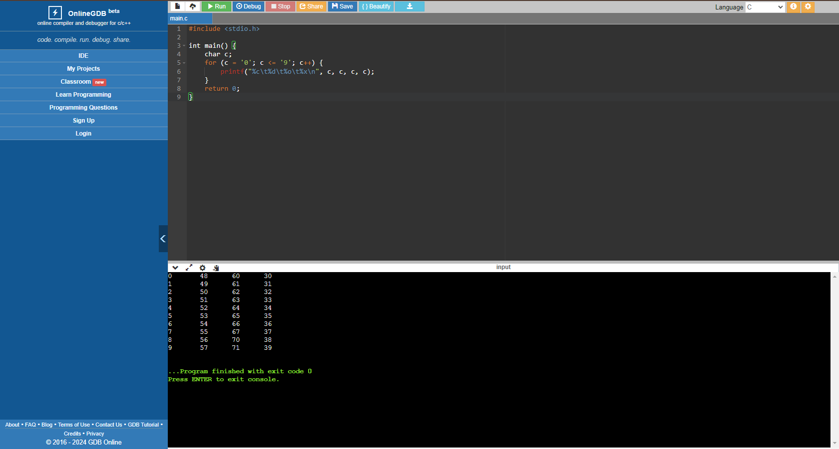

5. Створити програму для розв'язання задачі купівлі товарів за формулою вартість купівлі дорівнює: ціна товару помножена кількість. Знайти суму купівлі при номенклатурі товарів не менше 5. Вхідні дані задавати: а). під час оголошення змінних, б). введенням із клавіатури використовуючи функцію scanf(). Результати оформити у вигляді таблиці. I

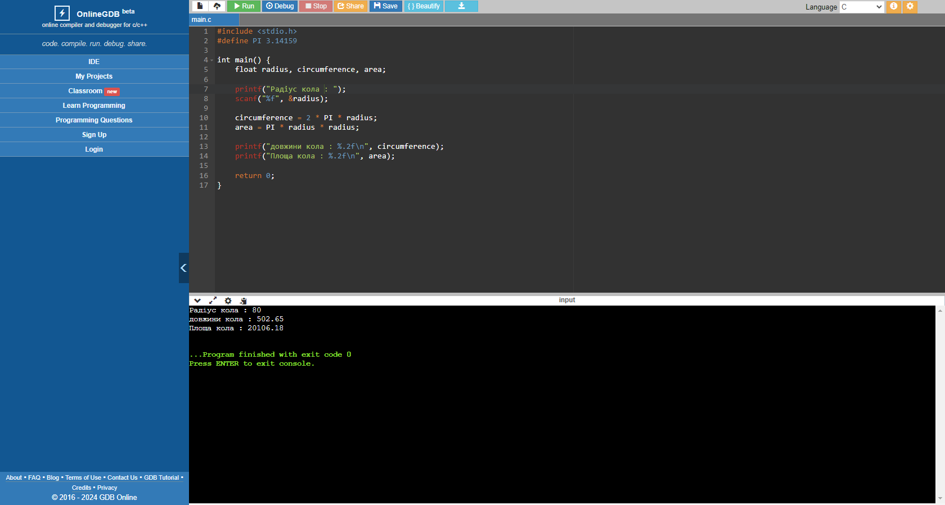

6. Створити програму обчислення довжини кола та площі круга за радіусом, який задавати введеням із клавіатури.

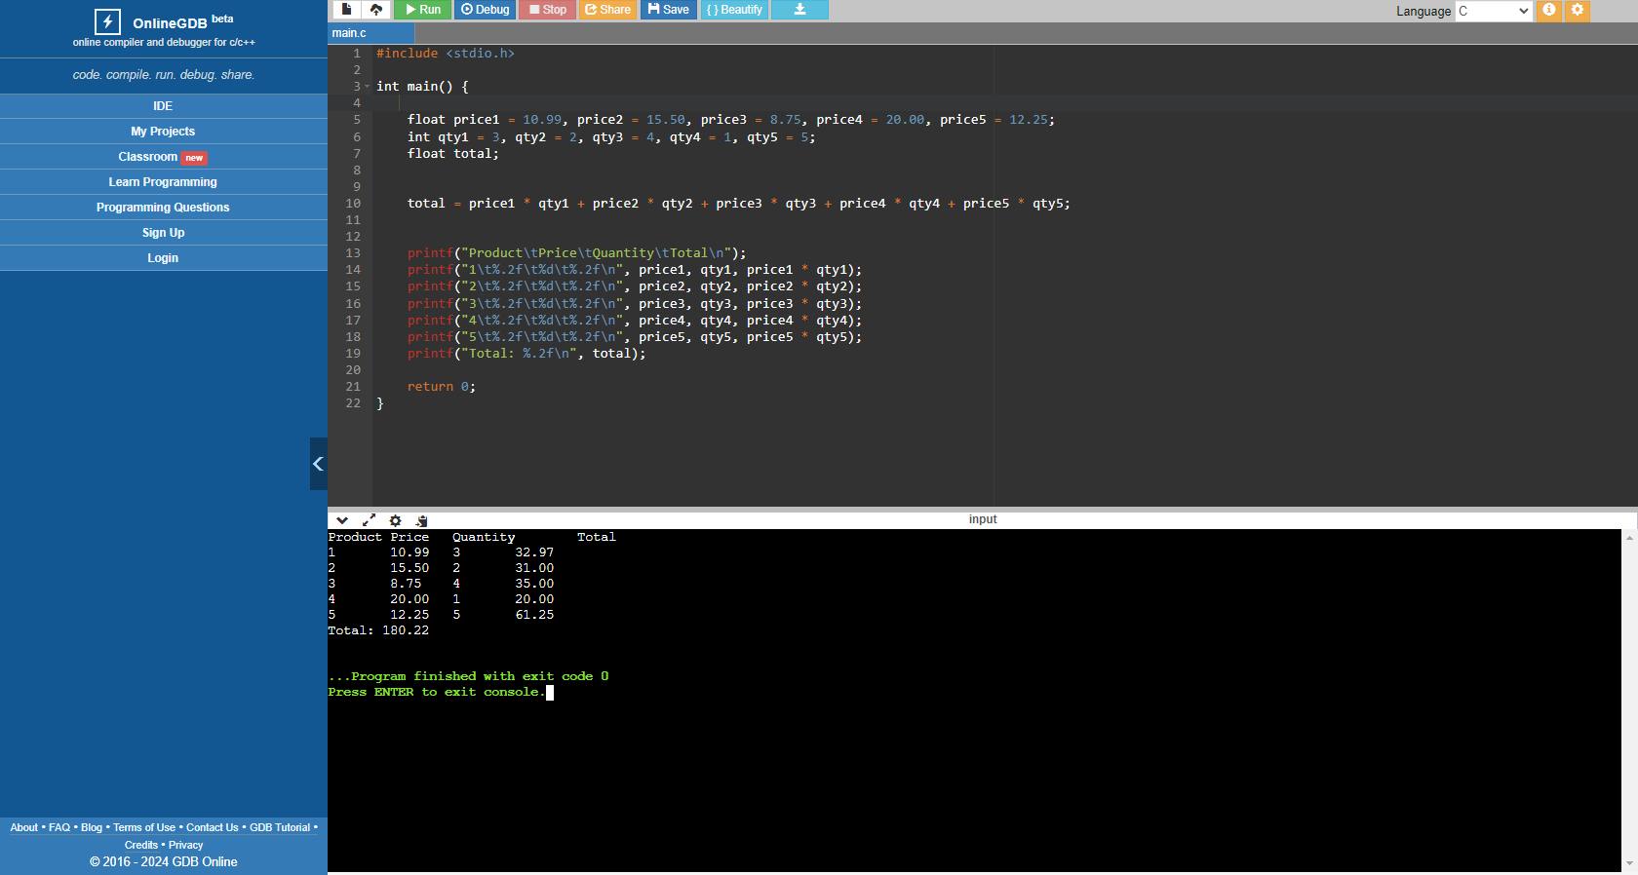

7. Створити програму обчислення коренів квадратного рівняння. Задачу виконати у вигляді діалогу з уведенням набору коефіцієнтів за допомогою клавіатури

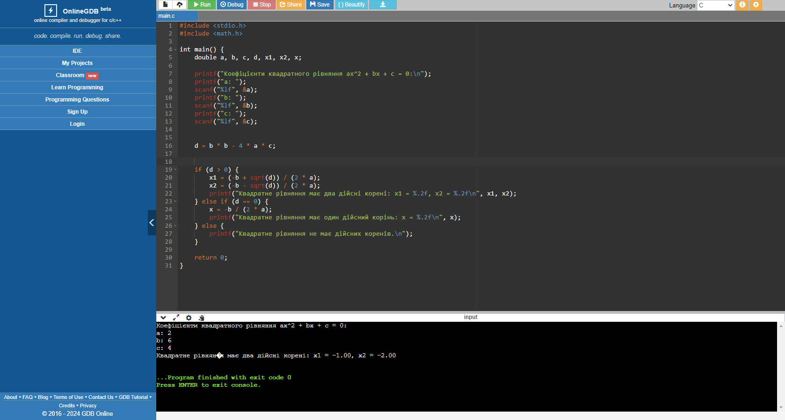

8. Модифікувати програму виведення на друк групи символів із застосуванням функцій getchar() i putchar() так, щоб символом припиненням роботи програми при уведенні був звуковий сигнал функція sound(частота).

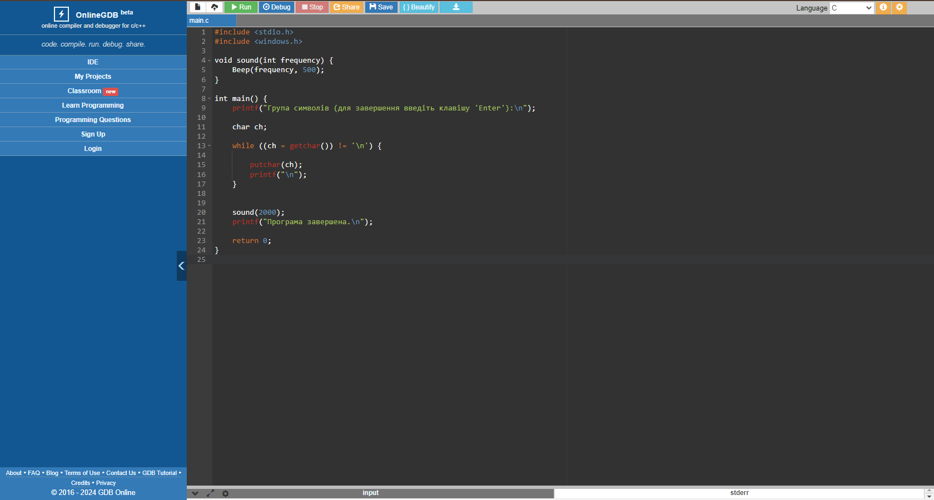

Контрольні запитання

1. Структура програми на мови С.

Програма на мові C складається з функцій, однією з яких є main(), яка є точкою входу в програму.

Кожна функція може мати аргументи та значення, яке вона повертає.

Програма включає оператори, змінні, константи та директиви препроцесора.

Програма виконується послідовно зверху вниз, за винятком використання умовних операторів і циклів.

2. Ідеологія організації операцій уведення-виведення в мові С.

Мова C використовує стандартні потоки введення-виведення stdin, stdout і stderr.

Ці потоки є файловими вказівниками, які можна використовувати для читання/запису даних.

Мова C надає функції, такі як printf(), scanf(), getchar() і putchar(), для взаємодії з цими потоками.

3. Синтаксис функцій printf() i scanf().

printf("формат", аргументи); - виводить дані на екран відповідно до зазначеного формату.

scanf("формат", &аргументи); - зчитує дані з клавіатури відповідно до зазначеного формату

4. Основні типи форматів при звертанні до функцій printf() i scanf().

%d - ціле число

%f - число з плаваючою комою

%c - одинарний символ

%s - рядок символів

5. Модифікатори форматів при звертанні до функцій printf() i scanf().

%3d - ціле число, вирівняне за правим краєм, займає 3 позиції

%-3d - ціле число, вирівняне за лівим краєм, займає 3 позиції

%0.2f - число з плаваючою комою, округлене до 2 знаків після коми

%10s - рядок, вирівняний за правим краєм, займає 10 позицій

6. Відмінності при застосуванні функцій printf() i scanf().

printf() виводить дані на екран, scanf() зчитує дані з клавіатури.

printf() повертає кількість успішно виведених символів, scanf() повертає кількість успішно прочитаних елементів.

scanf() вимагає використання адресів змінних (&) для збереження введених даних.

7. Застосування функцій getchar() i putchar().

getchar() зчитує один символ з клавіатури та повертає його.putchar(c) виводить один символ c на екран.

Ці функції зручні для роботи з окремими символами, на відміну від scanf() і printf(), які працюють з форматованим вводом-виводом.